决战二中之巅题库收集表
说明：1.如果表格未填满，空行请保留 2.题目中若包含图片请将图片的文字环绕板式调整为嵌入型

命题人：王逸晨

专题名称：
 | 编号 | 题目及答案 | （此列保留）
 | 1 | 《Re:从零开始的异世界生活》中男主角的姓名是？(B)  A.莱月昴 B.菜月昴 C.莱月昂 D.菜月昂
 | 2 | 《三体》系列中，危机纪元是从哪一年开始？(D)  A.2333 B.2000 C.1979年 D.2007年
 | 3 | 《魔法少女小圆》中女主角小圆的配音是谁？(A)  A.悠木碧 B.钉宫理惠 C.斋藤千和 D.加藤英美里
 | 4 | LOL中谁的大招跟御坂美琴相似却不同？(B)  A.亚索 B.拉克丝 C.沃利贝尔 D.诺提勒斯
 | 5 | 在《JOJO的奇妙冒险》第三部中，承太郎在全盛期时能暂停多少秒？(D)  A.2秒 B.3秒 C.4秒 D.5秒
 | 6 | 下列哪一人物不属于《魔法禁书目录》的神之右席？(C)  A.前方之风B.后方之水 C. 左方之金D.右方之火
 | 7 | 森之♂大统领会使用以下哪一个技能？(A)  A.肉体演说 B.未知♂领域 C.烧饭烧 D.纸飞机杀人术
 | 8 | SOS团团长是谁？(A)  A.凉宫春日 B.华城绫女 C. 早乙女乙女D.奥间狸吉
 | 9 | 日本哪个地方因亚洲表情新巨头而出名？(D)  A.秋叶原 B.东京 C.箱根 D.兵库北
 | 10 | 在《Fate/stay night》中，以下哪个英灵没有参加圣杯战争(D)  A.吉尔伽美什 B.美杜莎 C.库丘林 D.兰斯洛特
 | 11 | 如果错的不是你，那么请问是谁？(B)  A.鲁路修·兰佩路基 B.远坂时臣 C.金木研 D.西园寺世界
 | 12 | 自古枪兵幸运？(C)  A.“S” B.“D” C.“E” D.“A”
 | 13 | 著名语录“住口！无耻老贼！”出自哪位鬼畜明星之口？(A)  A.诸葛村夫 B.王司徒 C.元首 D.波澜哥
 | 14 | “电脑配件”梗出自于哪部动漫？(D)  A.《某科学的超电磁炮S》 B.《某科学的超电磁跑》 C.《魔法禁书目录》 D.以上三项均不正确
 | 15 | 动漫《灼眼的夏娜》中夏娜的挂坠名叫？(D)  A.亚里斯托芬 B.亚里士多德 C.亚拉斯狄尔 D.亚拉斯托尔
 | 16 | 下列哪部作品不是宫崎骏制作？(C)  A.千与千寻 B.借物少女 C.云之彼端，约定的地方 D.天空之城
 | 17 | 元首常去我国的哪个省份？(B)  A.湖北 B.河北 C.安徽 D.广♂东
 | 18 | 神之♂救济是哪位兄贵的招式？(D)  A.力之金阁 B.VAN♂樣 C.比利海灵顿 D.木吉和也
 | 19 | 动漫《某科学的超电磁炮》系列里，御坂美琴喜欢的东西是？(C)  A.硬币 B.上条当麻 C.呱太 D.猫
 | 20 | 在游戏《东方Project》中被称为⑨的人物是？(C)  A.博丽灵梦 B.雾雨魔理沙 C.琪露诺 D.八云紫
 | 21 | “Key君”这个称呼出自哪部动漫？(B)  A.《Charlotte》B.《学生会的一己之见》C.《绯弹的亚里亚》D.《Rewrite》
 | 22 | 2018年拜年祭的鬼畜曲《上海一夜》中，被称为“战车里的豪杰”的是？(A)  A.谢尔曼M1 B.谢尔曼M7 C.谢尔顿M1 D.谢尔顿N7
 | 23 | 以下人物谁的名字就是个“梗”？(D)  A.音无结弦 B.上条当麻 C.杉崎键 D.天童木更
 | 24 | 被称为Key社四部曲中的[秋]的哪一部Galgame？(A)  A.《One》 B.《Clannad》 C.《Rewrite》 D.《Air》
 | 25 | 以下动漫中我们不知道哪部作品的男主角全名？(A)  A.《凉宫春日的忧郁》B.《Angel Beats!》C.《漆黑的子弹》D.《零之使魔》
 | 26 | “无论世界如何改变，今后，不再分离”出自哪部动漫？(C)  A.《埃罗芒阿老师》B.《Re:从零开始的异世界生活》C.《GOSICK》D.《精灵使的剑舞》
 | 27 | 以下作品中“大魔王”麻枝准没有参与剧本制作的是？(B)  A.《Kanon》B.《Rewrite》C.《Air》D.《Clannad》
 | 28 | 动漫《中二病也要谈恋爱》中小鸟游六花的左瞳是什么颜色？(C)  A.蓝色 B.金色 C.青色 D.红色
 | 29 | 路过草丛最担心哪句话？(D)  A. I've got you in my sights. B.哦，在这停顿！ C.天干物燥，小心火烛~ D.德玛西亚！
 | 30 | 请问以下哪部动画是浮世绘风格？(C)  A.《浮世绘》 B.《龙珠》 C.《怪化猫》 D.《化物语》
 | 31 | 以下哪部是Key社早期作品？(A)  A.《One》 B.《Two》 C.《Three》 D.《Four》
 | 32 | 以下四人中哪位的性别与其他不同？(C)  A.四方茉莉 B.五更琉璃 C.六条壬晴 D.七濑留美
 | 33 | 《鬼父》是恐怖片吗？(B)  A.是 B.不是
 | 34 | 《火影忍者》中请问鸣人最终和谁在一起了？(D)  A.佐助 B.日向宁次 C.卡卡西 D.以上均不对
 | 35 | 《刀剑神域2》OP空耳第一句针对以下哪位进行了谴责？(B)  A.麻花藤 B.马云 C.李彦宏 D.王健林
 | 36 | 《三国演义》开篇一首《临江仙·滚滚长江东逝水》的作者是？(D)  A.辛弃疾 B.陆游 C.荀奉倩 D.杨慎
 | 37 | 下面哪篇不属于《楚辞·九歌》？(D)  A.《山鬼》 B.《湘夫人》 C.《国殇》 D.《天问》
 | 38 | 《白头吟》的作者是？(B)  A.司马相如 B.卓文君 C.李煜 D.纳兰容若
填  空  题 | 1 | Q:TV动画《紫罗兰永恒花园》中女主角的英文全名是什么？A:Violet Evergarden
填  空  题 | 2 | Q:《使命召唤8：现代战争3》，谁骑劫了俄罗斯总统的专机？A:马卡洛夫
填  空  题 | 3 | Q.海贼王中的乌索普的口头禅是？ A:我得了不能上岸的病
填  空  题 | 4 | Q:远坂凛在时钟塔的老师的名字是？A:韦伯•维尔维特
填  空  题 | 5 | Q:葛平在2002年的10月份，在河北的_____、石家庄，河南的安阳为小朋友们做现场的表演。 A:秦皇岛
填  空  题 | 6 | Q:天依色的十六进制代码是多少？ A:66CCFF
填  空  题 | 7 | Q:“天堂离我们很遥远，但是地狱 ” A:却近到扔一块石头就可以到达的距离。
填  空  题 | 8 | Q:请问《魔法禁书目录》中御坂妹给命名的黑猫的全名?A:狗·德川家康·薛定谔
填  空  题 | 9 | Q:“当我拔出第二把剑时， ” A:就是为了守护我所爱的人
填  空  题 | 10 | Q:请问《约会大作战》中精灵四糸乃名字“糸”字读音？ A:mǐ
填  空  题 | 11 | Q:请问柯南被服下哪种药物身体变小？ A:APTX-4869
填  空  题 | 12 | Q:请问日本三大民工漫？ A:《火影忍者》《海贼王》《死神》
填  空  题 | 13 | Q:《全职高手》中“真羡慕你们这些有手速的疯子”语出是谁？ A:喻文州
填  空  题 | 14 | Q:生不如 ，死不如 A:加速猪 伊藤诚
填  空  题 | 15 | Q:《龙珠》中有一条定律：不要与 姓的人对波 A:孙
填  空  题 | 16 | Q:APH中本田菊以前对耀君的称呼是？ A:先生
填  空  题 | 17 | Q:某日洛、霞与某人走在下路结果惨遭前来守线的波比一锤击飞。请问“某人”是谁？ A:孤
填  空  题 | 18 | Q：SCP基金会的”S” ”C” ”P”的全写分别是什么？各有什么含义？ A:”S”：secure，控制；”C”：contain，收容；”P”：protect，保护
填  空  题 | 19 | Q:（ ），（ ），（ ），2, 4, 6, 7, 8 A:门前大桥下 游过一群鸭 快来快来数一数
填  空  题 | 20 | Q:《炉石传说》中获得圣骑士皮肤阿尔萨斯的方式是什么？ A:九职业通关巫妖王
填  空  题 | 21 | Q:《赛尔号》的初始三元素精灵是什么？ A:布布种子 小火猴 伊优
填  空  题 | 22 | Q:昨夜星辰昨夜风， A:画楼西畔桂堂东
简  答  题 | 1 | Q:请用自然语言简述将一棵任意度的树转换成二叉树的方法并转换如下二叉树。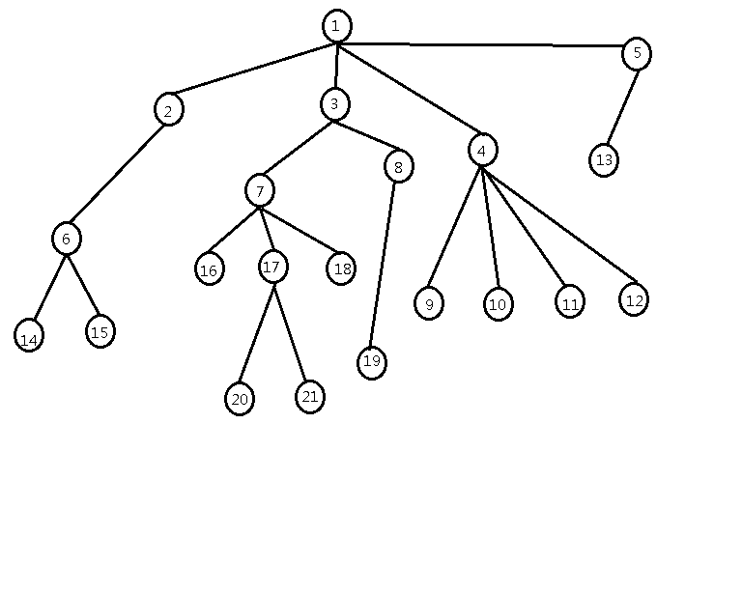A:（答出“左儿子右兄弟”等表述即可，答案不唯一）将原始树的根节点作为转换树的根节点。对于任意非根结点，若一个结点与该结点从属于同一父结点则将其记录在该节点右枝，若一个结点是该节点直接子节点则将其记录在该结点左枝。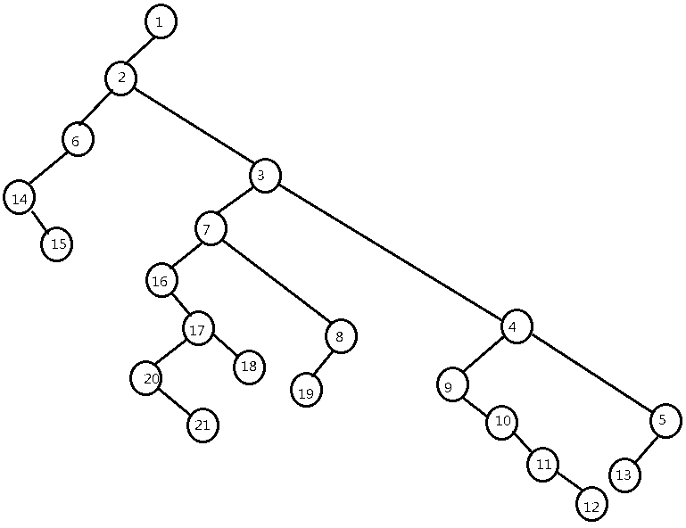
简  答  题 | 2 | Q:请问如何看待量子纠缠的超距作用并浅谈使用量子纠缠进行通信的可行性。 A:前一问答出大意“量子纠缠的本质是同一个物体的不同部分在三维空间内投影造成”即可，后一问答案为“不能”，原因是“干涉量子纠缠的时纠缠态会立即消除”
简  答  题 | 3
简  答  题 | 4
简  答  题 | 5

